Sejra z tvarohu
Udělat pořádný sýr není vůbec jednoduchá věc, k tomu musí být dobře připravené mléko, je třeba pořídit syřidlo, pak se musí hlídat pH…
O hodně jednodušší je udělat sýr z tvarohu - je to pak na pomezí nějakého měkčího sýra a právě toho tvarohu.
Takové sýry se vyráběly doma i dříve - do tvarohu se přidal kmín, nějaké koření (třeba paprika), dalo se to pod poklop a při pokojové teplotě se pár dní (někdy snad dokonce i týdnů) čekalo na výsledek. Muži většinou vydrželi čekat mnohem déle než manželky (ty měly někdy sklony ještě nehotové výtvory, které se vůbec „netáhly“, prohlašovat za zkažené, zatímco muži si na vonících sýrech pochutnávali a litovali, že toho není víc).
Tento recept pochází od Čechů z ukrajinské Bohemky, jejichž předkové se tam usídlili před zhruba 150 lety. V roce 1997 jsem je navštívil a nadchlo mě, že si skoro všechno jsou schopni vyrobit sami - od bonbónů přes chleba až třeba k tomu tvarohovému sýru.
V té době jsme ještě chodili pro mlíko do bývalého JZD, a pak jsme měli smetanu, máslo i tvaroh. S tímto receptem přibyl i sýr, který jsme později dělali i z kupovaného tvarohu.
Pro čtyři osoby:

Ingredience:
- 1 tvaroh (25 dkg)
- 10 dkg tuku
- 3 vejce
- sůl, pepř, koření na dochucení (vegeta / podravka)

Postup
Do vodní lázně dáme tvaroh, přidáme tuk a klepneme tam vejce. Rozmícháme a mícháme, dokud směs nezačne tuhnout, pak ochutíme.
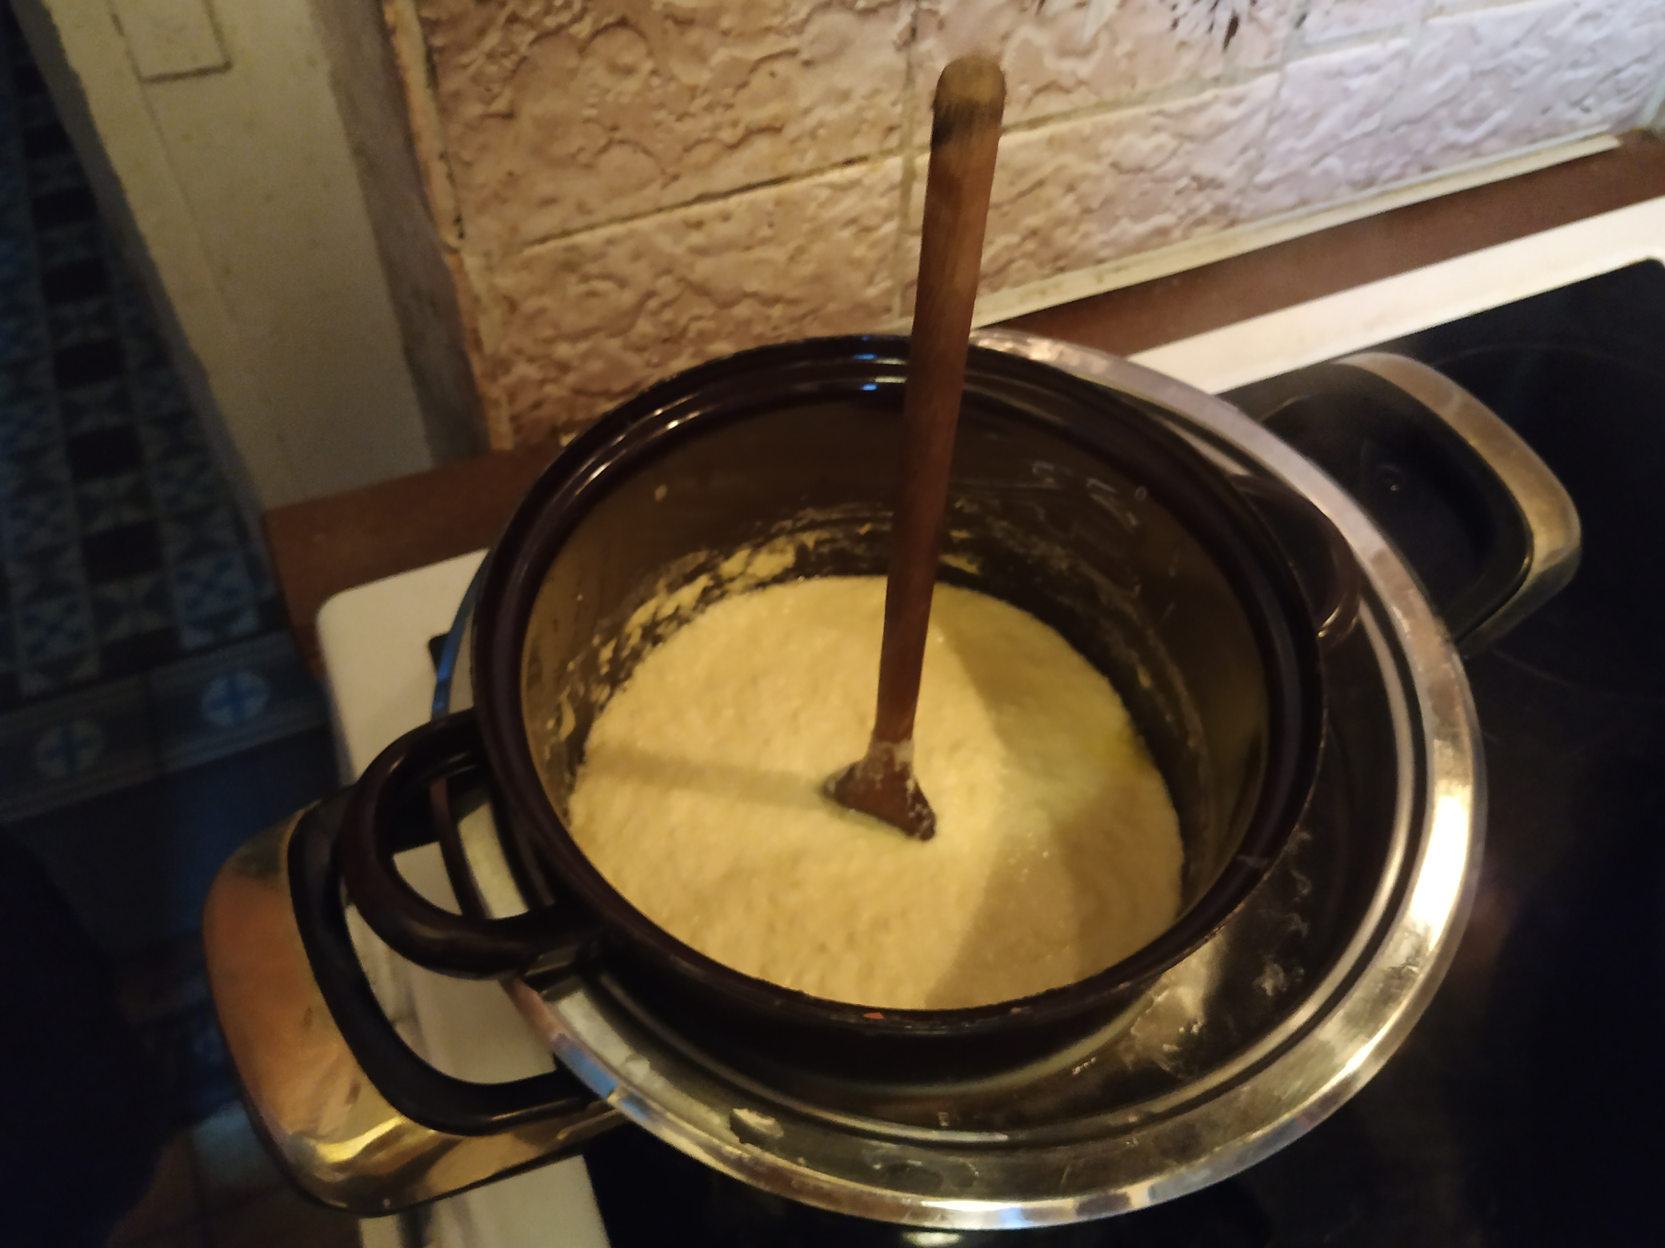
Můžeme servírovat s chlebem a čerstvě natrhanou pažitkou nebo salátem.


